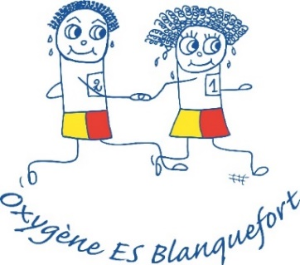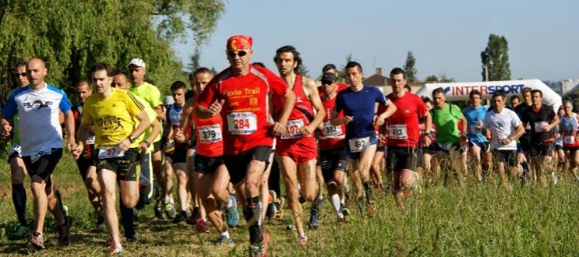

PROGRAMME PAVIE TRAIL

Samedi 28 Avril

13h15 : RDV Permanence, départ en minibus à 13h30
15h45 : Dégustations régionales à Castéra Verduzan
Soirée : Logement et diner en gîte à Pavie.

Dimanche 29 Avril

9H30 Départ courses et Rando improvisée sur le 11km
13h30 Repas course
16h Pause aquatique aux Thermes de Castéra Verduzan, et retour pour 19h15 à Blanquefort.

Sortie PAVIE

Coupon à nous retourner avec le chèque

Nom………………….Prénom…………………11km 21km …

Nom…………………Prénom…… 11km 21km …

Le prix comprend, dossard, transport, visites, repas, hôtel et inscription course

Coureur 50€ Accompagnant : 50€………..Enfant : 25€……

Total :………………………. €

Signature :

